1. TAMPILAN BERANDA

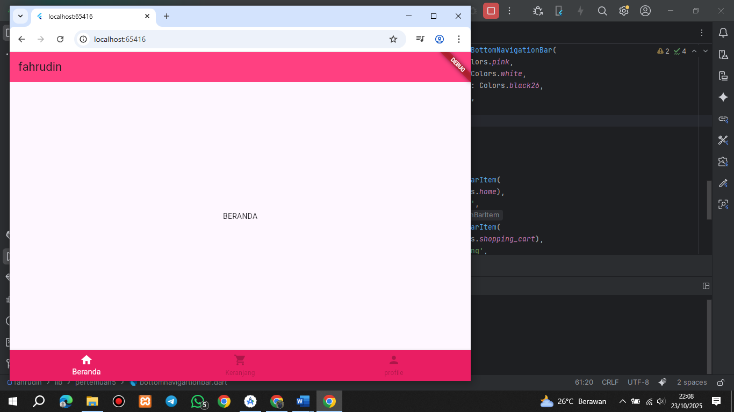

1. TAMPILAN

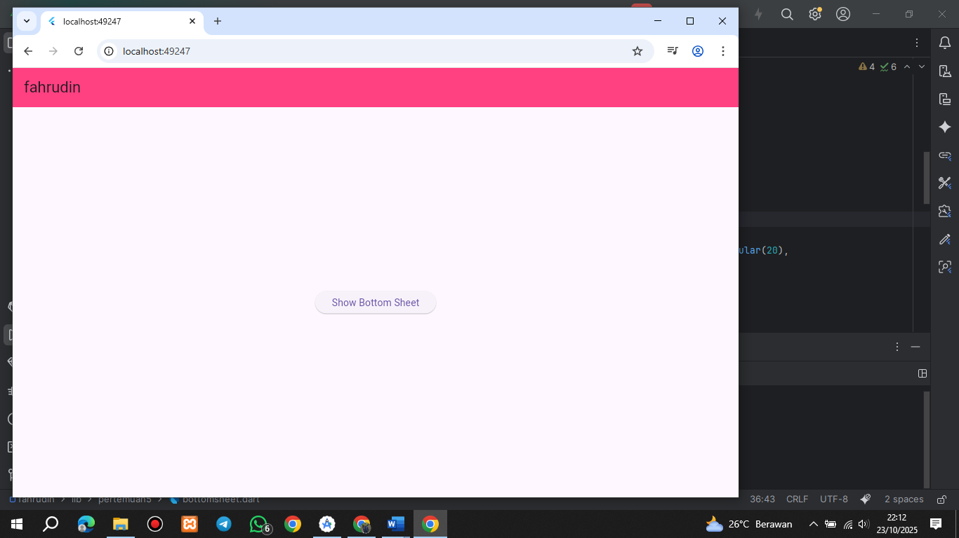

1. TAMPILAN MENU

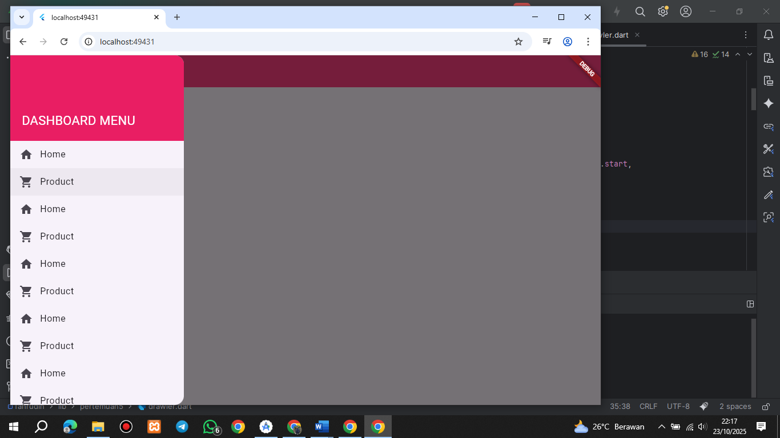

1. TAMPILAN OPSI

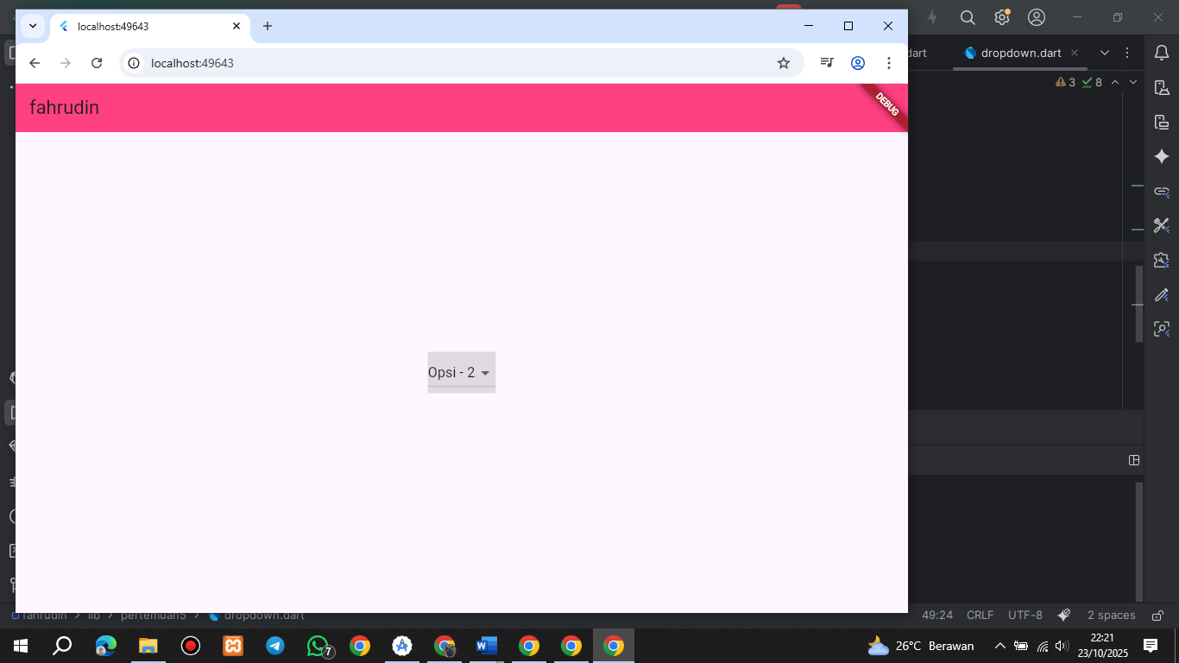

1. TAMPILAN HALAMAN

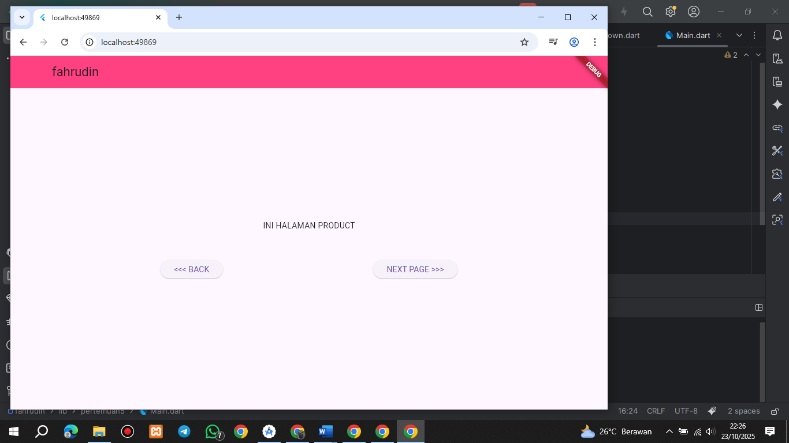

1. TAMPILAN STUDI KASUS

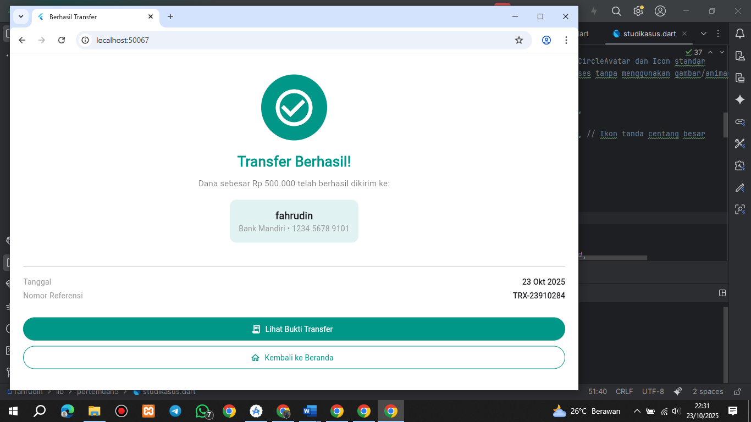

1. TAMPILAN CAMERA DLL

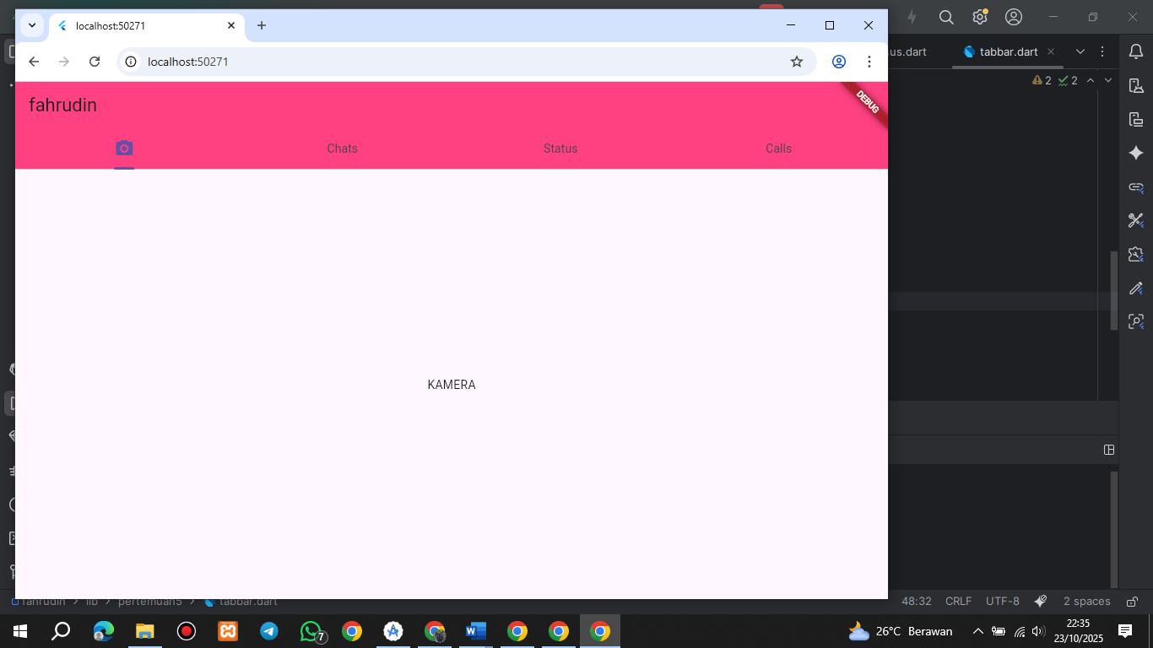

1. TAMPILAN LOGIN

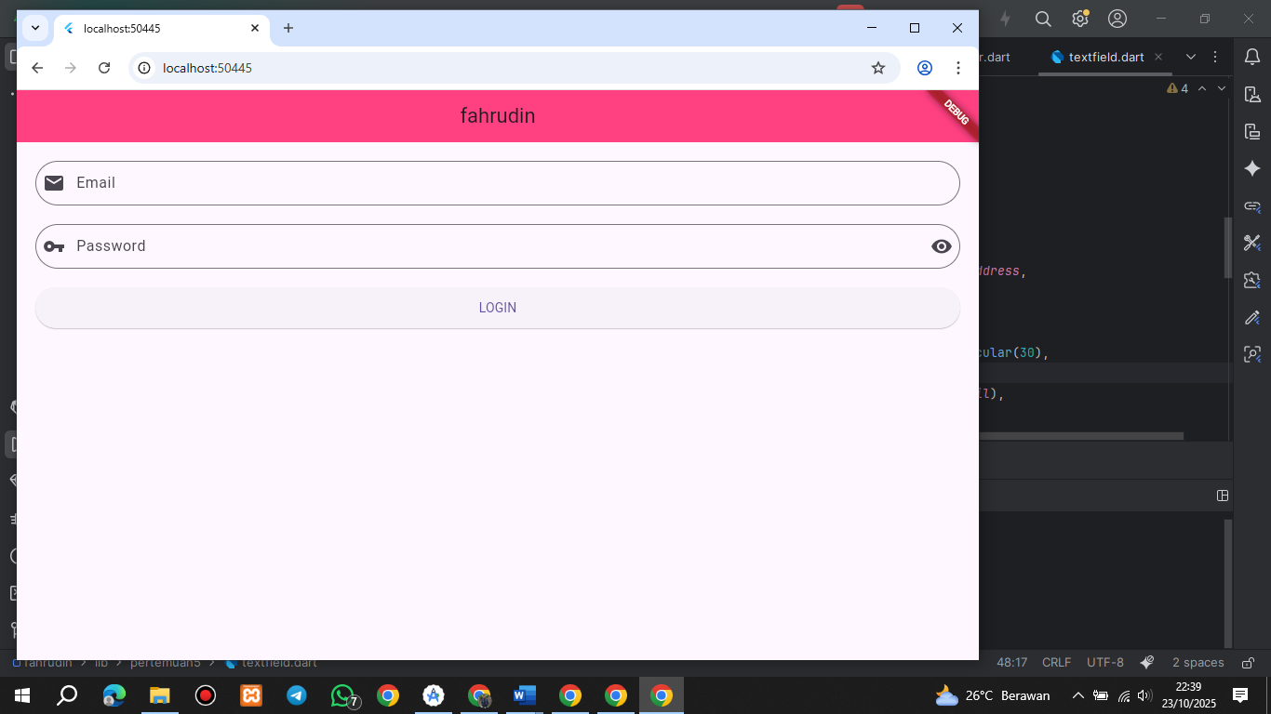

LINK GITHUB :

https://github.com/fahrudinachmd/mobile-programing/tree/main/fahrudin/lib/pertemuan5